延安市宝塔区成立能源物贸数字化
产业园建设方案的建议

陕西陆运帮网络科技有限公司
2021年6月

目 录

一、 临站建设能源物贸数字化产业园的优势 1
二、 临站建设能源数字化物贸产业园的重要性 2
三、 临站建设能源物贸数字化产业园的必要性 3
四、 延长物流集团&陆运帮对数字产业园的建设方案 4
（一） 延长物流集团简介 4
（二） 陆运帮简介 5
（三） 临站建设能源物贸数字化产业园的方案细则 5
（四）能源物贸数字化产业园开展流程 6
五、 建设能源物贸数字化产业园需支持和可创造价值 6
（一） 临站建设能源物贸数字化产业园的价值 6
（二） 临站建设能源物贸数字化产业园需支持和创造价值方案 7
1． 需要支持和可创造价值 7
2． 合作年限：五年合作周期 8
（三） 政府政策支持保障 8
（四） 行动计划 8

延安市宝塔区成立能源物贸数字化

产业园建设方案的建议

为了贯彻落实习近平总书记关于数字经济和新交通强国等重要讲话精神，以及省政府关于加快现代物流产业发展、振兴区域经济的专题会议要求。在延安市领导的正确领导和大力支持下，于2019年延安市宝塔区在盘龙镇立项成立了“临站经济区”（以下简称“临站”）。同时为了相应《中华人民共和国国民经济和社会发展第十四个五年规划和2035年远景目标纲要》指导意见：“促进数字技术与实体经济深度融合，赋能传统产业转型升级，催生新产业新业态新模式，壮大经济发展新引擎”，建议“临站”大胆创新，敢抓先机，建设能源物贸数字化产业园。具体建设建议如下：
- 临站建设能源物贸数字化产业园的优势
延安市，位于陕西省北部，北连榆林市，南接关中咸阳、铜川、渭南三市，东隔黄河与山西省临汾、吕梁市相望，西依子午岭与甘肃省庆阳市为邻,是中华民族人文始祖黄帝的陵墓和中国革命圣地的所在。交通方面主要以航空、铁路、公路为主的立体交通网络，210、G309国道穿境而过，包茂高速南北纵贯，青兰高速东西横穿，全市形成南北东西5个高速大通道，全市公路总里程已达21225公里。延安市广袤黄土的深处，矿产资源丰富，其中煤炭、石油、天然气等都缺少不了物流运输的支撑，同时也亟需贸易、物流数字化的地盘支撑。延安市宝塔区政府领导高瞻远瞩，将“临站”又建在浩吉铁路东西南北的交叉节点，加上众多政策支持数字技术与实体经济融合发展，更是抓住了天时和地理的重要优势。
- 临站建设能源数字化物贸产业园的重要性
近年来，物流行业步入了“互联网+”的新经济时代，物流的组织方式快速转变，平台化、生态化、数字化已成为行业的主要趋势。随着产业结构的不断变化，国办发〔2016〕69号文件精神《国务院办公厅关于转发国家发展改革委物流业降本增效专项行动方案（2016—2018年）的通知》明确指出支持依托互联网平台的“无车承运人”发展；国办发〔2017〕72号文件发布《国务院办公厅关于推进线上线下互通加快商贸流通创新发展转型升级的意见》做出了明确指导，鼓励依托互联网平台的“无车承运人”发展。
交通运输部、国家税务总局为了贯彻落实国务院关于促进平台经济规范健康发展的决策部署，规范网络平台道路货物运输经营，维护道路货物运输市场秩序，促进物流业降本增效，交通运输部、国家税务总局在系统总结无车承运人试点工作的基础上，制定了交运〔2019〕12号文件《网络平台道路货物运输经营管理暂行办法》的通知（以下简称“办法”），文件明确指出从2020年1月1日起，试点企业可按照《办法》规定要求，申请经营范围为“网络货运”的道路运输经营许可。
据2020年初行业数据统计，全国大宗商品运输总额达4万亿，无车承运开展以来整合货运车辆211万辆，占全国货运车辆15%，占大宗商品运输总额的15%，仍有85%的大宗商品市场待开发，外加快递、冷列等市场空间将会在近三年内大规模扩张。2020年至今网络货运企业全国注册量近1500家，全国物流企业近20万家。总部经济在南方地区已是不足为鲜的模式，但在我们西北地区仍是凤毛麟角。按照《陕西省人民政府关于大力发展“三个经济”若干政策的通知》（陕政发〔2019〕1号）精神，省厅印发了《陕西省无车承运人省级试点工作实施方案》（陕交发〔2019〕45号陕交函[2019]713号文指示，全省“五个试点”延安市宝塔区就是其中之一。延安是家喻户晓的一个红色革命基地，是一张品牌，便于企业落地、生根发展。
在网络货运高速发展的过程中，好多有识之士又是看到了先机，将物流数字化也同步启动，已在江西、山东、杭州、云南等地开始落地生根破茧成蝶。如果我区趋向十拿十稳，可能会错失“互联网+”的新机会，拉长发展周期或投入产出失衡。
延安市宝塔区建设临站的目的是聚焦油、气、煤、其它百货商品，依托浩吉铁路，建成西北最大的能化集散区，在服务商品流通的同时降低社会物流成本。若“临站”建设能源数字化产业园，数字化结合实体产业联动发展，形成线上线下一体化体系，在十四五末打造西北地区“物流+贸易”的新高地，乘着国家陆上丝绸之路经济带建设，成为其中的一个重要节点，建成撬动我区网络货运发展的一个重要支点，据此进一步做大做强便指日可待。由此可见延安市宝塔区临站建设能源数字化产业园的重要性尽人皆知。
- 临站建设能源物贸数字化产业园的必要性
数字化产业园最为重要的是应用场景，临站即是最核心的应用场景。《全国政协围绕"推进多式联运高质量发展"协商议政》中明确提出要补齐基础设施短板，推进交通枢纽园区、铁路专用线、航空货站、集散分拨中心等建设，打通“肠梗阻”和“微循环”，解决多式联运“最后一公里”问题，探索“一次委托”“一单到底”的全程服务模式。要打造全国公共信息服务平台，推进各种运输方式之间、相关监管部门之间信息互联共享，建立多式联运全链条动态监测机制，实现货物运输可查询、可跟踪、可追溯。要创新运输组织方式，培育一批集约化、规模化多式联运市场主体。建设能源数字化产业园吻合了协商议政的精神，同时也有效应用了临站的场景价值，由此可见建设能源数字化产业园的必要性。
- 延长物流集团&陆运帮对数字产业园的建设方案
- 延长物流集团简介：
陕西延长石油物流集团有限公司企业介绍陕西延长石油物流集团有限公司（简称“延长物流”）是隶属于陕西延长石油（集团）有限责任公司（简称“延长石油集团”）的国有独资企业，注册资本2亿元，注册地在西安市，于2019年完成组建、投入运营。延长物流目前是“AAAA级综合型物流企业”、“AAA级信用等级”认证企业、“中国物流与采购联合会常务理事单位”、“陕西省物流与采购联合会副会长单位”。延长物流聚焦能源化工供应链物流领域，主要发展大宗危化品物流、大宗普货物流及供应链平台服务，致力为油、气、煤、化、电等能源化工实体产业提供一站式综合物流服务和一体化供应链解决方案。“围绕产业链、贯通供应链、提升价值链”，延长物流以延长石油集团为依托，正在打造国家物流业制造业融合发展标杆企业，促进实体产业降本增效、实现能源化工产业链供应链高效协同、助力延长石油集团及能源化工产业高质量发展。力争在“十四五”末，发展为“西部领先、国内知名”的中国能源化工供应链服务一流企业。

- 陆运帮简介：
陕西陆运帮网络科技有限公司成立于2017年6月，创始人在行业深耕19年，是全国首批无车承运试点之一的企业，是陕西省第一家拥有自主研发团队的无车承运企业。承建了陕西首个无车承运政务服务中心，承建了陕西唯一一个网络货运监管服务平台，云南子公司获取了云南省首张网络货运牌照。陆运帮定位大宗商品“贸易+物流”一体化供应链网络的建设者，目前规划为物流事业部、数科事业部、金融事业部、产业园事业部、车后事业部五个事业部，以数字服务、数字存储、数字分析、数字赋能，将行业数字取之于客户赋能与客户的一家互联网企业。
陆运帮以服务近50万司机、5000家货主、交易额每年突破60亿，已在全国建设3个数字产业园、29个办事处，基本形成小型的一体化供应链的地盘。在发展过程中前后获得“中国物流与采购联合会副会长单位”、“陕西省物流与采购联合会副会长单位”、“云南省物流与采购联合会副会长单位”等数十个奖项。
- 临站建设能源物贸数字化产业园的方案细则
- 采用“企业+园区”的运营模式：建议采用“企业+园区”合作模式（见下图“政府与企业模式对比”）。
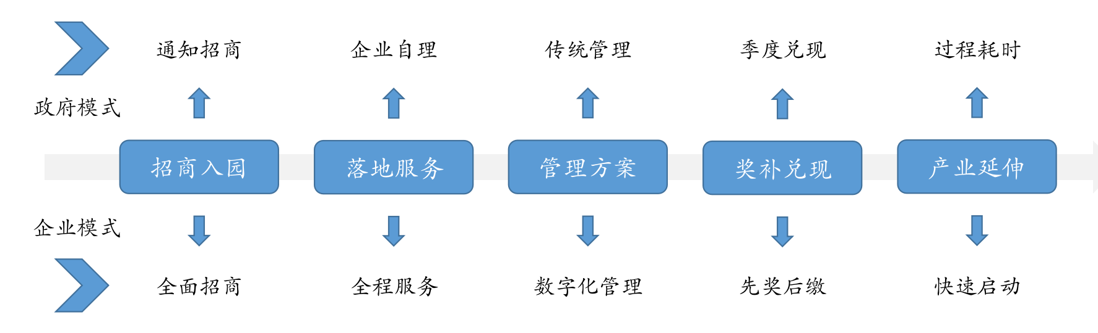
政府与企业模式对比


（四）能源物贸数字化产业园开展流程
总流程
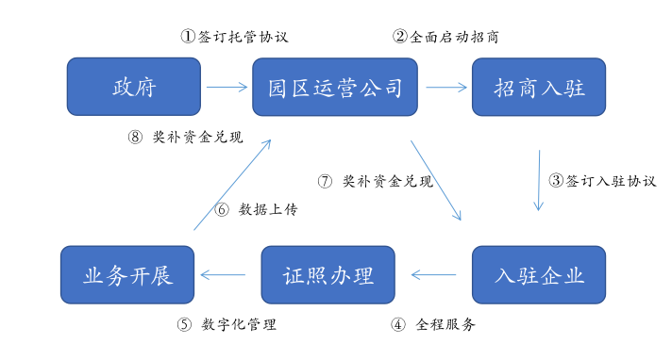
流程细则

- 建设能源物贸数字化产业园需支持和可创造价值
- 临站建设能源物贸数字化产业园的价值
- 经济价值：提高地方GDP收入，财政收入（具体数字见下表）；
- 社会价值：增加地方产业数字化，建设西北区域行业大数据中心，提升实体产业和数字产业的融合度。
- 解决地方近1000人的就业。
- 联动价值：引领、带动相关产业同步发展。
- 临站建设能源物贸数字化产业园需支持和创造价值方案
- 需要支持和可创造价值
项目/内容 | 支持计算方式 |  | 2021、2022、2023分别三年创造价值/亿
项目/内容 | 以增值税  缴纳计算 | 以附加税  缴纳计算 | 创造  增值税 | 附加税  收入 | GDP收入
物流 | 35% | 0 | 0.6、1.2、1.8 | 0.06、0.12、0.18 | 10、20、30
贸易 | 35% | 0 | 0.3、0.45、0.76 | 0.033、0.05、0.08 | 20、30、50
合计 |  |  | 5.11 | 0.52 | 160
方案一

项目/内容 | 支持计算方式 |  | 2021、2022、2023分别三年创造价值/亿
项目/内容 | 以增值税  缴纳计算 | 以附加税  缴纳计算 | 创造  增值税 | 附加税  收入 | GDP收入
物流 | 50% | 0 | 0 | 0 | 30、60、100
贸易 | 35% | 0 | 0 | 0 | 20、30、50
合计 |  |  | 0 | 0 | 0
方案二

项目/内容 | 支持计算方式 |  | 2021、2022、2023分别三年创造价值/亿
项目/内容 | 以增值税  缴纳计算 | 以附加税  缴纳计算 | 创造  增值税 | 附加税  收入 | GDP收入
物流 | 35% | 50% | 0 | 0 | 15、25、35
贸易 | 35% | 0 | 0 | 0 | 20、30、50
合计 |  |  | 0 | 0 | 160
方案三

- 合作年限：五年合作周期。
- 政府政策支持保障
- 税收奖励支持：缴税后15个工作日内兑现鼓励支持资金。
- 主管部门支持保障
- 税务：采购行业“税务监管服务平台”按数字化管理入园企业，保证税票数量不受影响；给予园区管理公司签订“代证代开协议”，用于解决司机成本票问题。
- 工商：按要求给予企业快速注册落地；
- 交通：按照网络货运管理方案给予入园企业快速办理网络货运货物道路运输许可证。
- 财政：每月奖补列为定向资金，不能另作他用。
- 行动计划
第一阶段：2021年7月份完成园区公司注册，签订政府与园区托管合作协议。
第二阶段：2021年10月份入驻2家以上企业，10月中旬启动业务。
第三阶段：2022年3月份开展网络货运产业平台业务，年底入驻企业达到20家以上。

陕西陆运帮网络科技有限公司

2021年6月20号

